

**РЕСПУБЛИКА ДАГЕСТАН**

**МО «АКУШИНСКИЙ РАЙОН»**

**368297 с. Цугни Акушинский район «Цугнинская СОШ им.**

**Гаджимурадова М.М.»**

[**tsugninskaya@mail.ru**](mailto:tsugninskaya@mail.ru) **тел. +7( 909) 480-05-33**



**Справка по плану мероприятий по преодолению языковых и культурных барьеров обучающихся**

С целью повышение социально- культурной и языковой адаптации детей

с апреля на май в МКОУ «Цугнинская СОШ» проведены следующие мероприятия:

1. Открытие уроки
2. Предметная неделя русского языка
3. Дополнительные занятия по русскому языку
4. Внеурочные занятия

- открытый урок во 2 классе на тему: «Слова с непроизносимыми согласными»,

- открытый урок в 5 классе на тему: «Правописание падежных окончаний»

- в 11-том классе открытый урок на тему: «Знаки препинания в бессоюзном сложном предложении»;

- в 6-м классе «Морфологический разбор имени прилагательного»

С 19.04 по24.04 прошёл предметная неделя русского языка.

Фотоотчёт мероприятий прилагается

Директор щколы Сулейманов Р.Ш.

Открытые уроки

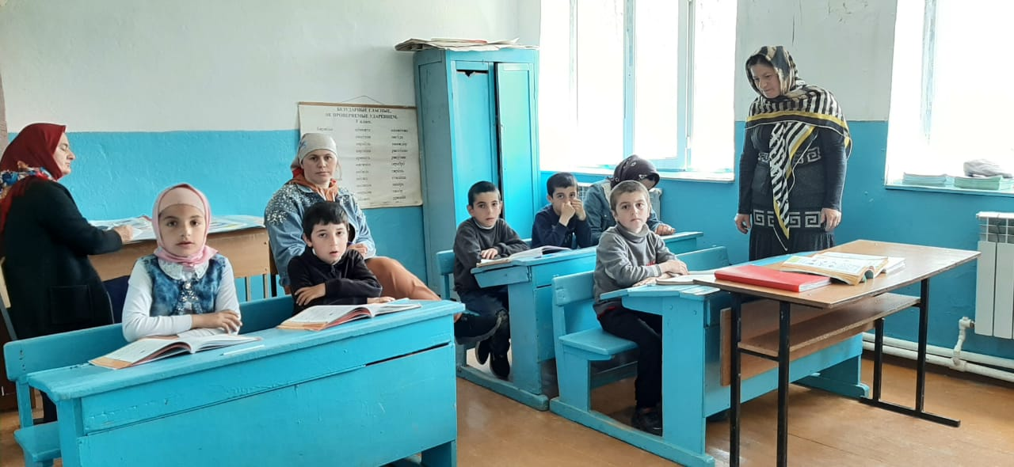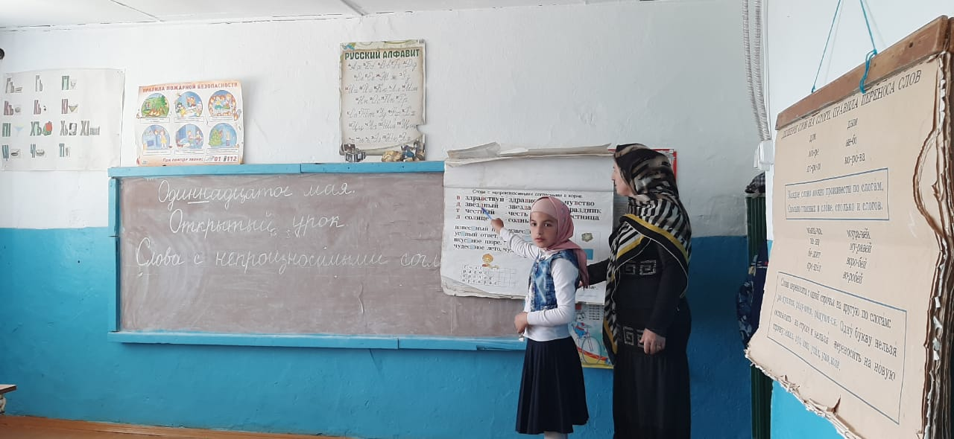

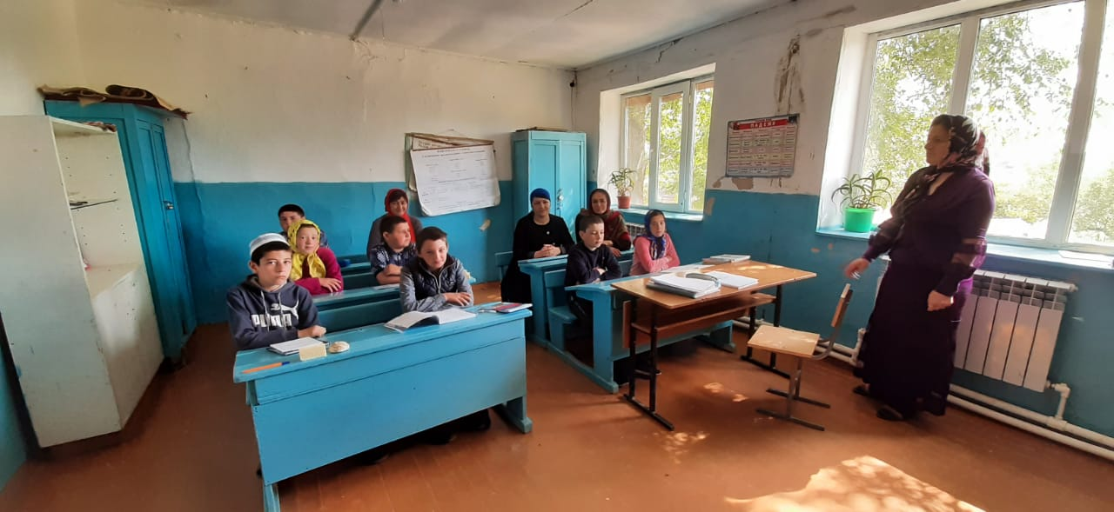

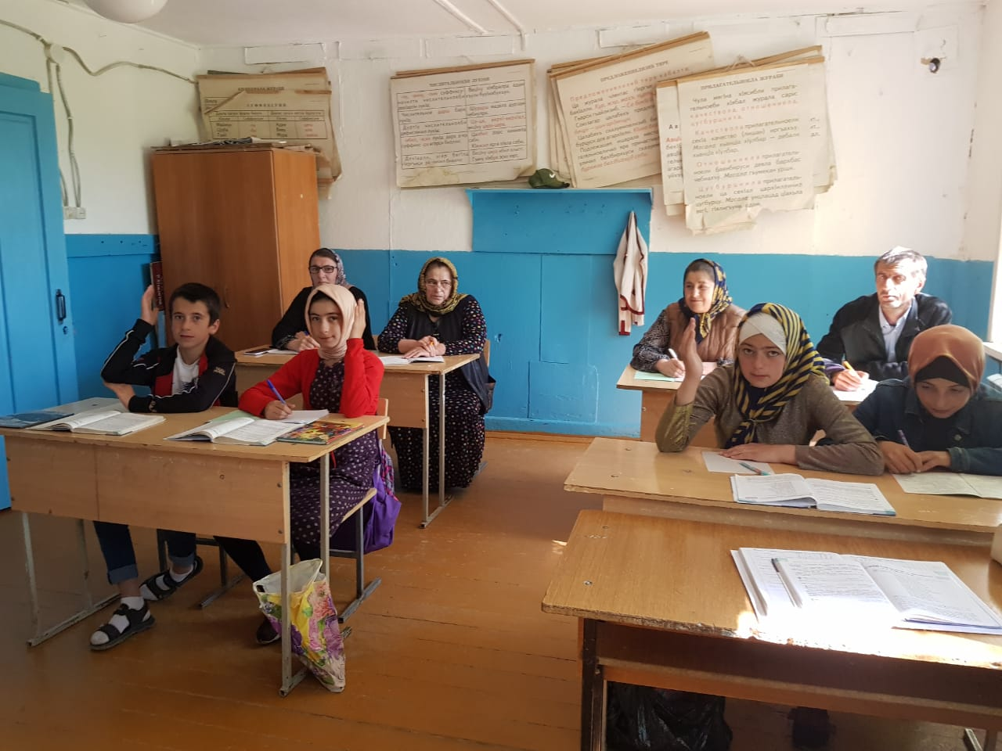 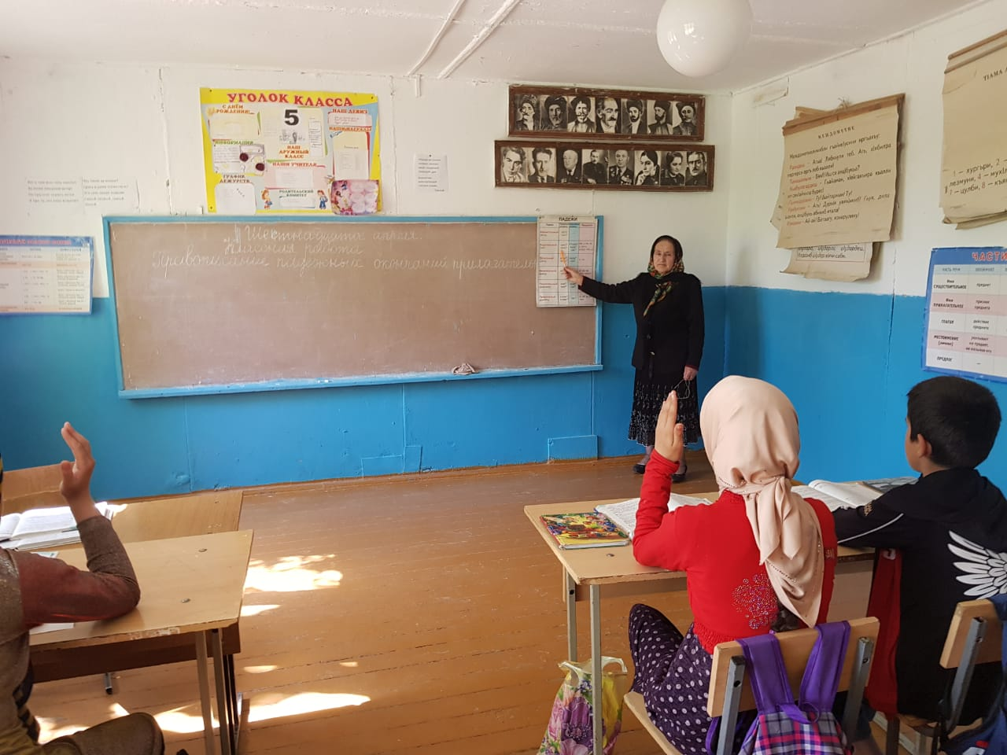

Дополнительные занятия

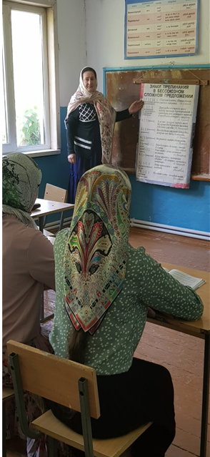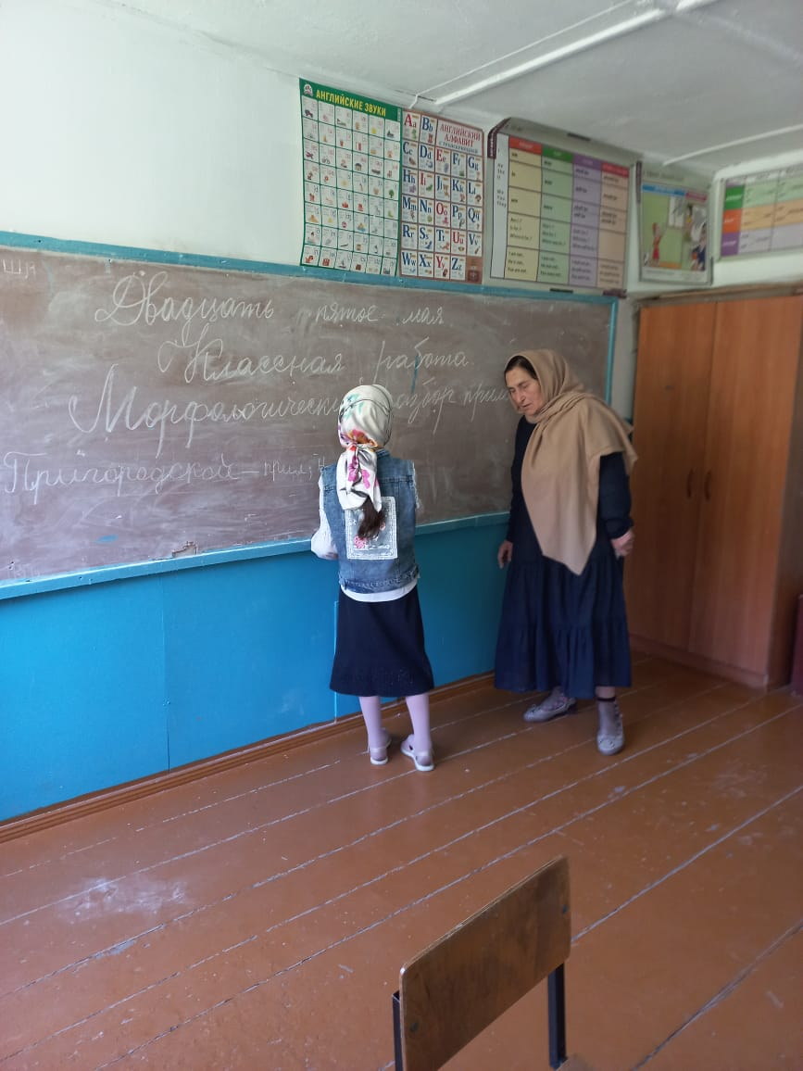

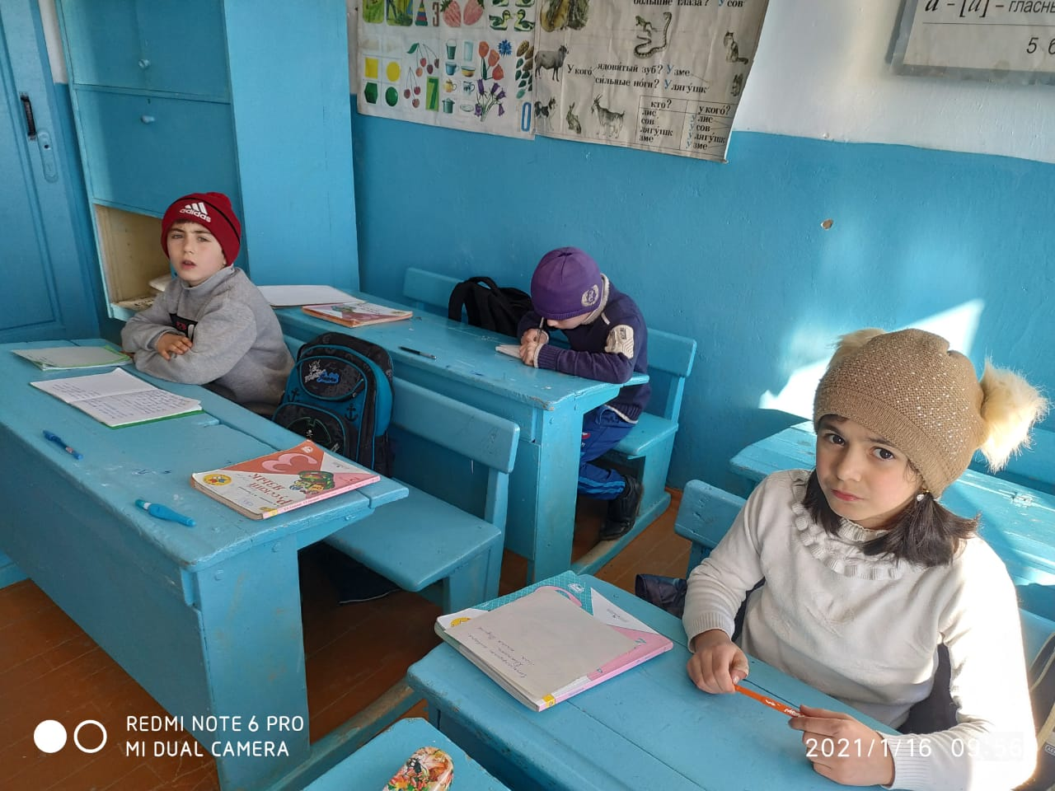

Предметная неделя

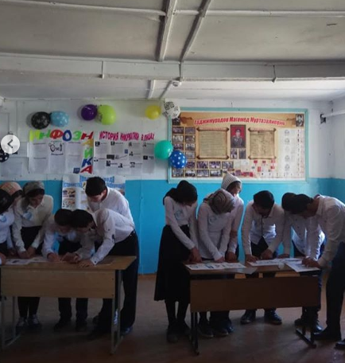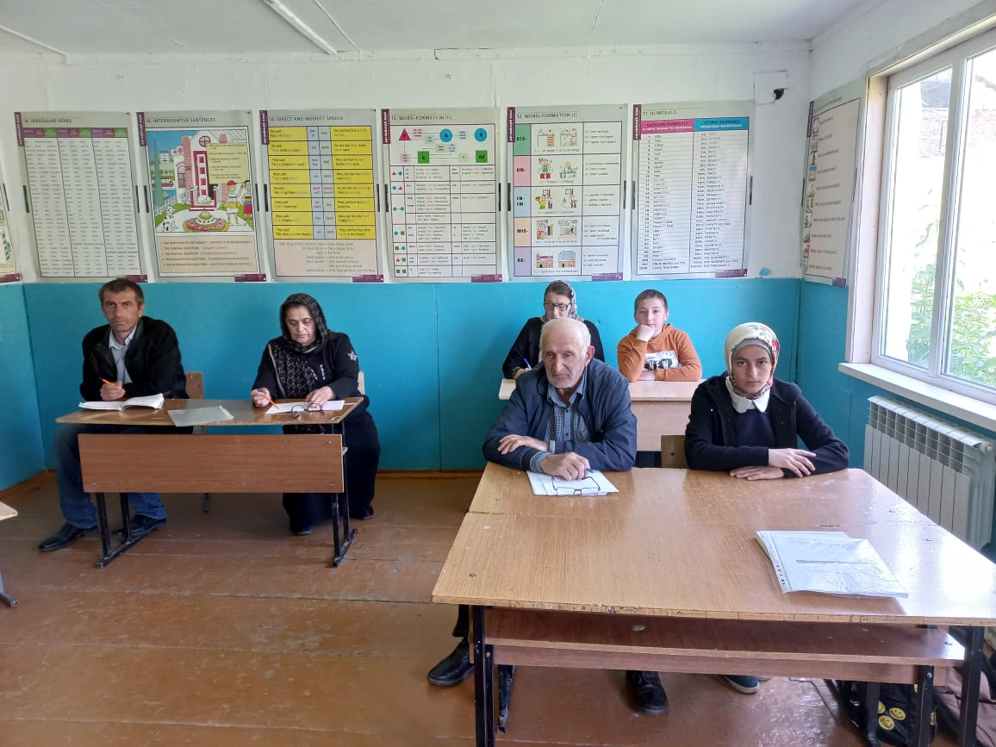

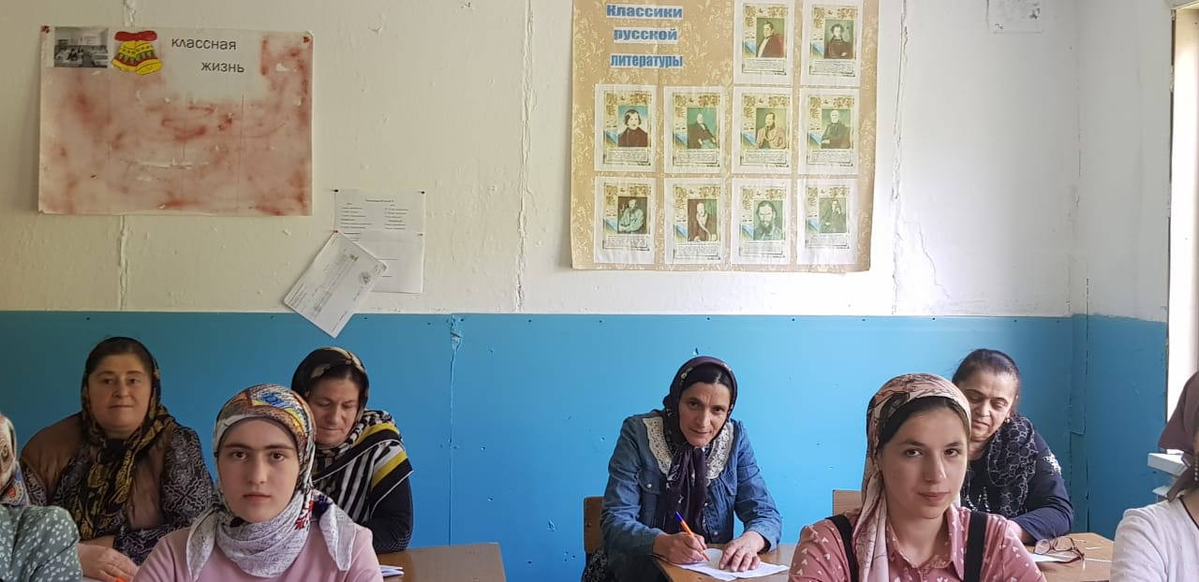

Внеклассные мероприятия по русскому языку

